TRẢI NGHIỆM VỚI KHU DI TÍCH CỔ LOA DIỄN RA TẠI TRƯỜNG THPT ĐỨC HỢP VỚI CHỦ ĐỀ “TÌM VỀ NGUỒN CỘI”
NĂM HỌC 2023-2024
Tác giả: Cô giáo Ngô Thị Phượng – Tổ trưởng tổ Ngữ văn,
trường THPT Đức Hợp.

Sau thời gian 02 tuần diễn ra buổi học tập trải nghiệm tại Khu di tích Cổ Loa, huyện Đông Anh, thành phố Hà Nội. Các bạn học sinh trong nhóm được học tập trải nghiệm tại khu di tích đến từ các lớp 10A1,10A7,10A8 đã có buổi báo cáo kết quả của chuyến đi với các thầy cô giáo và các bạn học sinh trong toàn trường vào sáng ngày 11/12/2023. Thông qua những dự án học tập, các em đã đem đến cho các bạn học sinh toàn trường những hiểu biết sâu sắc về một địa điểm di tích mang nhiều ý nghĩa văn hóa và lịch sử, kiến trúc bậc nhất của đất nước Việt Nam. Đây là nơi lưu giữ nhiều di chỉ khảo cổ phản ánh quá trình phát triển, kiến trúc của người Việt Nam cổ qua các thời kỳ sơ khai, cung cấp bằng chứng giúp các nhà khảo cổ phát hiện ra nền văn hóa Đông Sơn độc đáo hay còn gọi văn minh sông Hồng thời kỳ tiền sử qua tòa thành với tên gọi Cổ Loa. “Cổ Loa là tòa thành có quy mô lớn nhất, cấu trúc độc đáo nhất trong lịch sử xây dựng thành lũy của người Việt xưa”. Thành trì cũng gắn liền với sự tích thành Cổ Loa kể về câu chuyện tình yêu đầy ngang trái của Mị Châu – Trọng Thủy hay về chiếc nỏ thần Kim Quy trăm trận trăm thắng. Đây cũng là một trong những tác phẩm truyền thuyết có giá trị, đã trở nên rất đỗi quen thuộc hấp dẫn nhiều thế hệ độc giả.
Tham dự và Chỉ đạo buổi báo cáo trước toàn trường có các thày cô trong Ban giám hiệu nhà trường :Thầy giáo: Hà Quang Vinh – Bí thư chi bộ ,Hiệu trưởng nhà trường, cô giáo Nguyễn Thị Én – Phó Bí thư chi bộ, Phó hiệu trưởng nhà trường, thày giáo Lưu Quang Hưởng – CUV, PHT nhà trườg và các thày cô giáo trong hội đồng giáo dục nhà trường cùng hơn 1000 HS trong toàn trường.
Nội dung chương trình chia làm ba phẩn :
Phần 1: Thuyết minh về Di tích Cổ Loa qua Tranh vẽ
Phần 2: Sân khấu hóa tác phẩm truyền thuyết “Truyện An Dương Vương và Mị Châu – Trọng Thủy”
Phần 3: Phim tư liệu: Link: Phim tư liệu ngoại khóa tại Cổ Loa.
https://drive.google.com/file/d/1F5uMtjc5P-5Lx8WigV5MQCv_tBu0tvUe/view?usp=drivesdk
Buổi báo cáo kết quả chuyến học tập trải nghiệm tại Di tích Cổ Loa diễn ra trước toàn trường đã được các thầy cô giáo và các bạn học sinh hứng thú, đón nhận và được đánh giá cao. Qua hoạt động này, các em học sinh không chỉ phát triển được các năng lực chung, năng lực đặc thù bộ môn mà còn hình thành nhiều phẩm chất giúp các em học tốt môn học và hoàn thiện bản thân trong thời đại mới.
Sau đây là một số hình ảnh của buổi báo cáo tại trường:
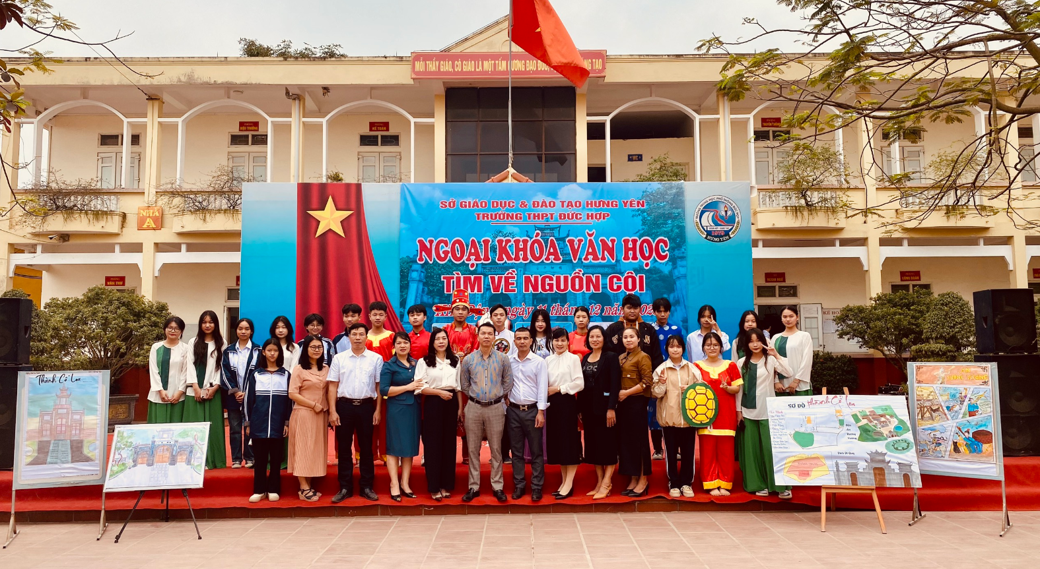

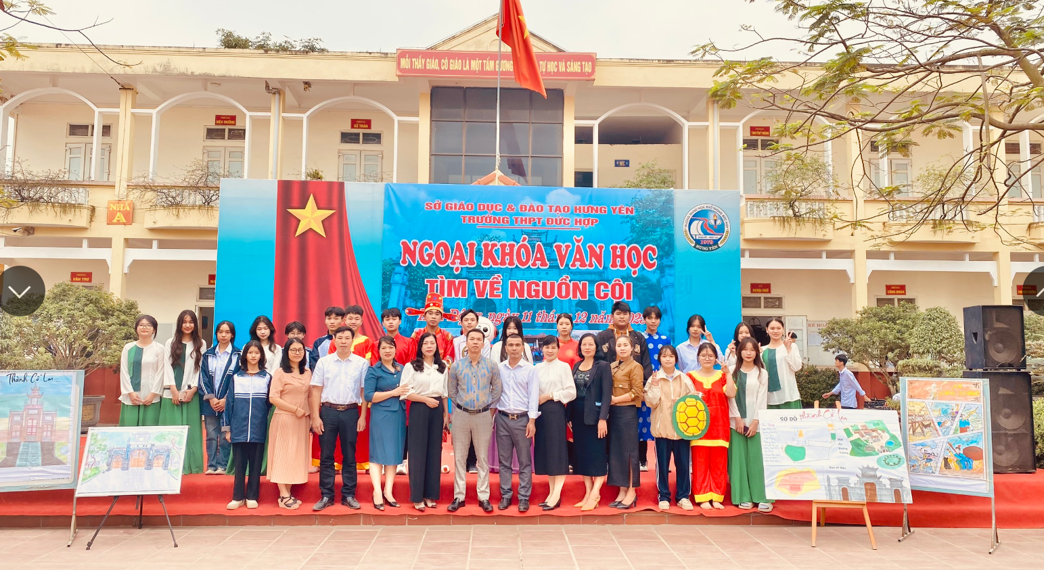
Hình ảnh các thầy cô trong BTC chụp ảnh với thành viên buổi báo cáo.
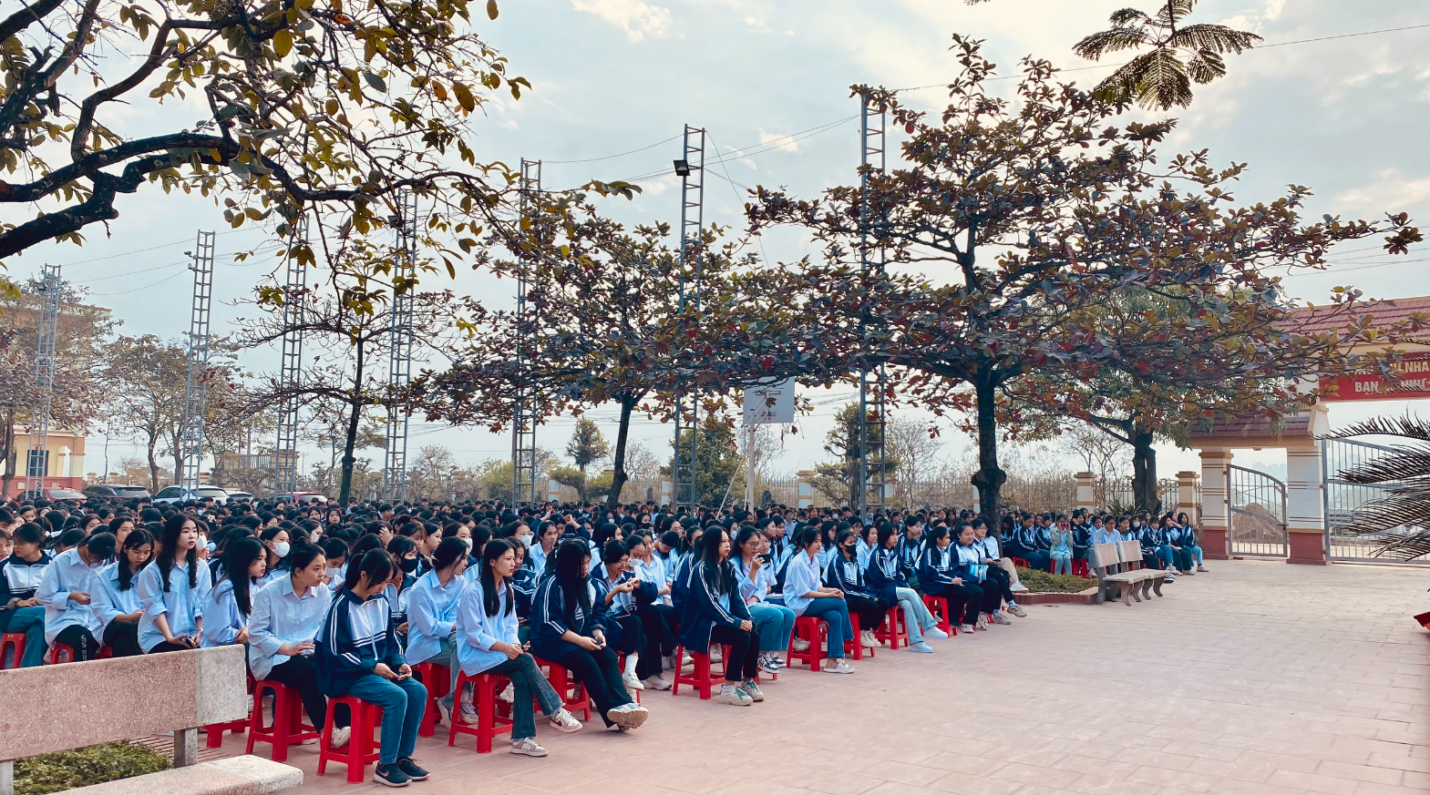

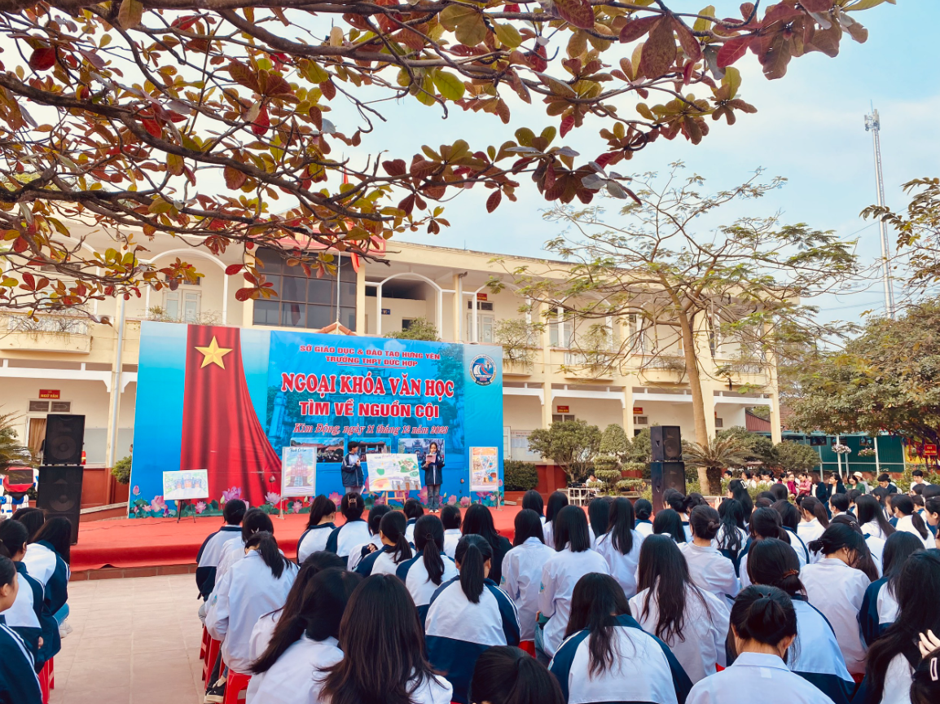
Hình ảnh các bạn học sinh toàn trường chăm chú đón xem.
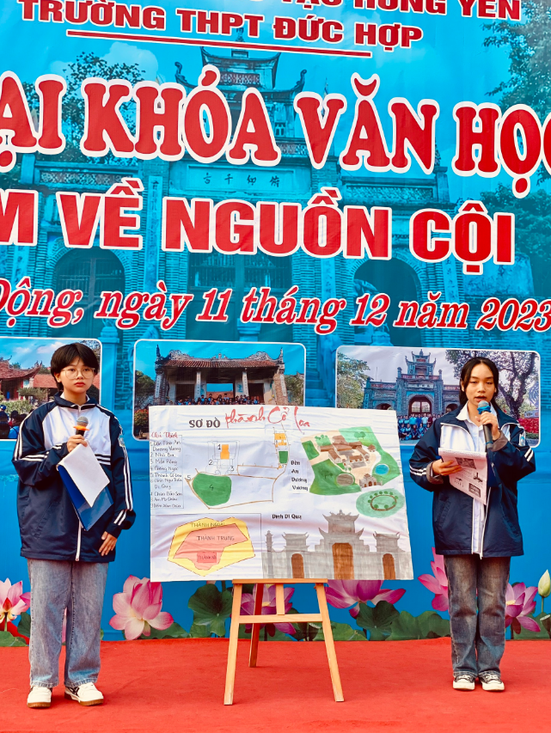
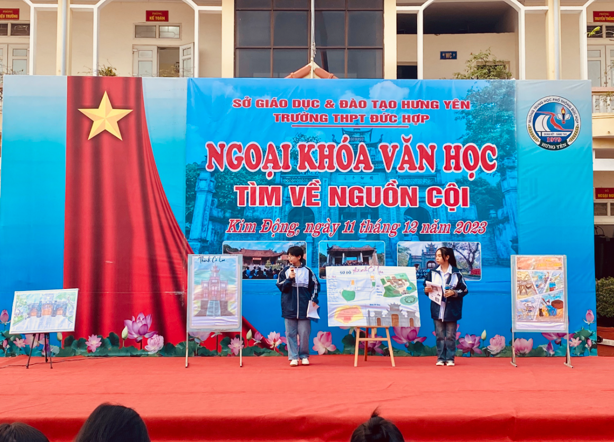
Hình ảnh học sinh thuyết minh về Khu di tích qua tranh vẽ
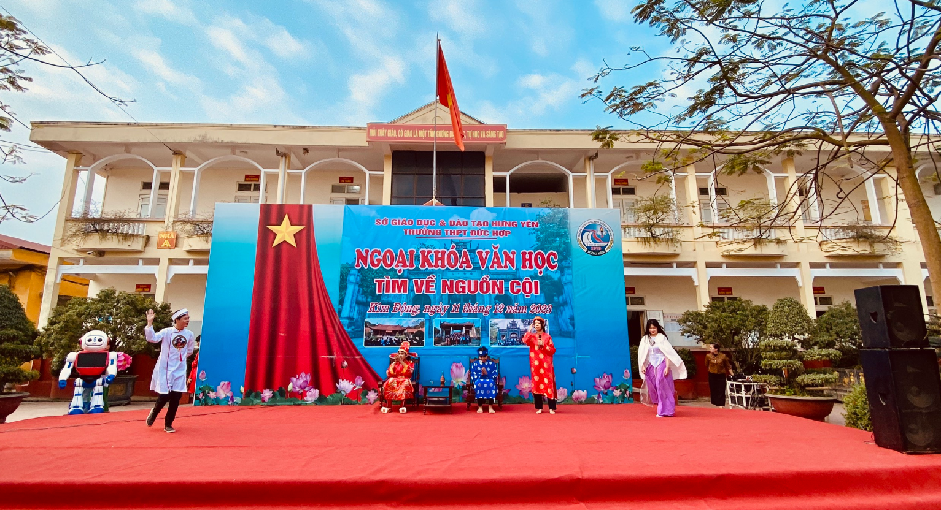
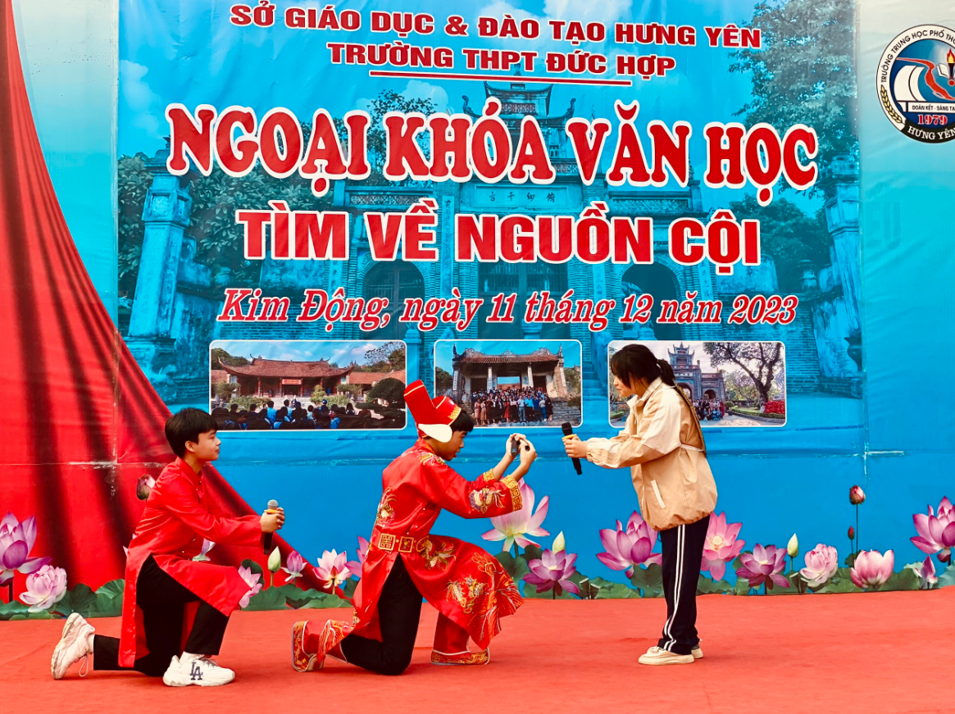
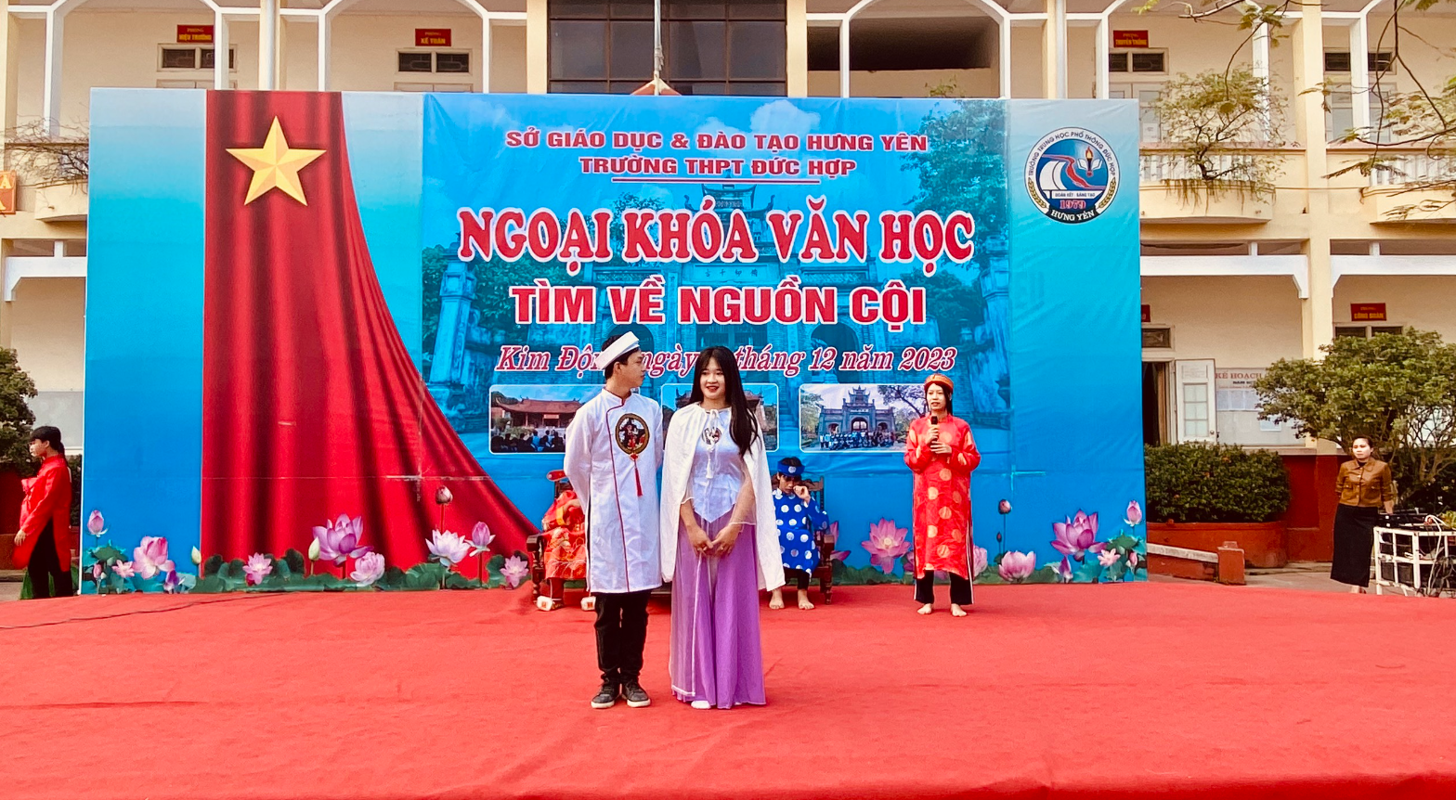

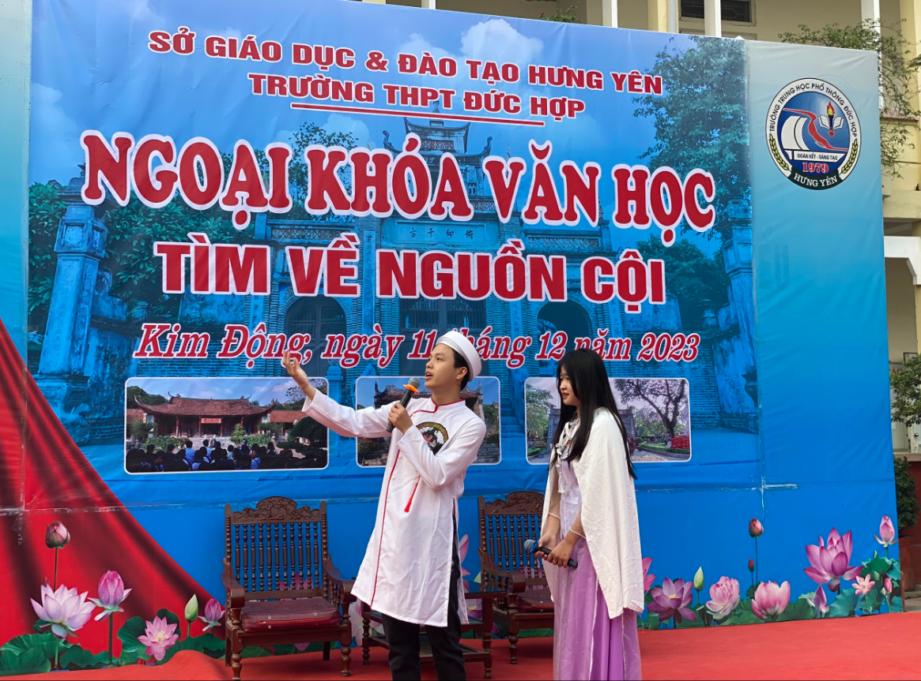
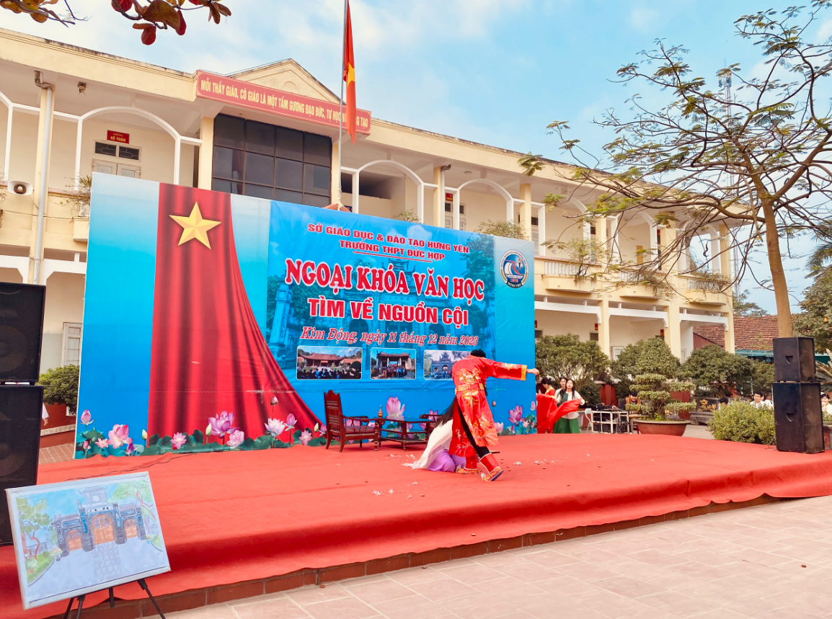
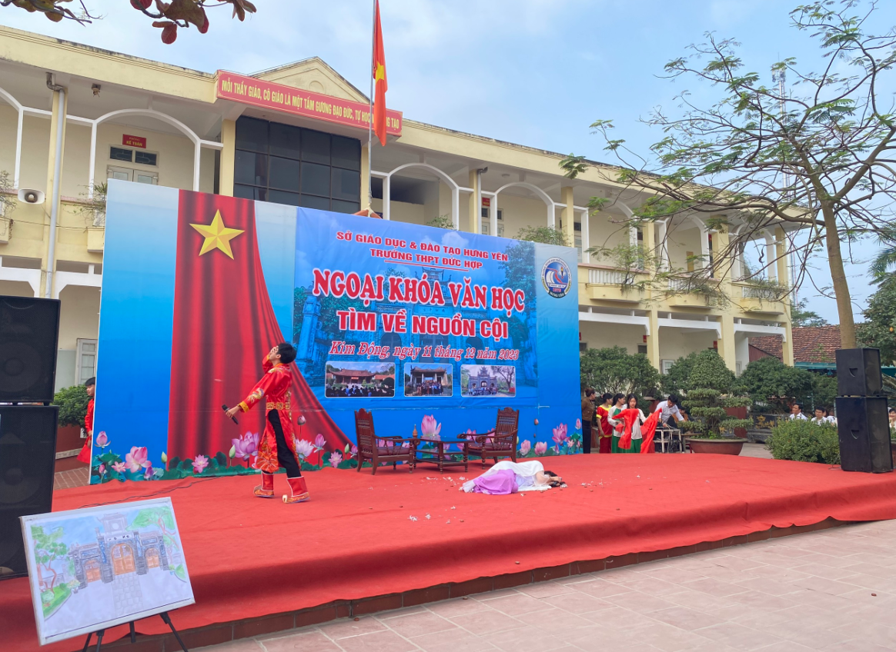
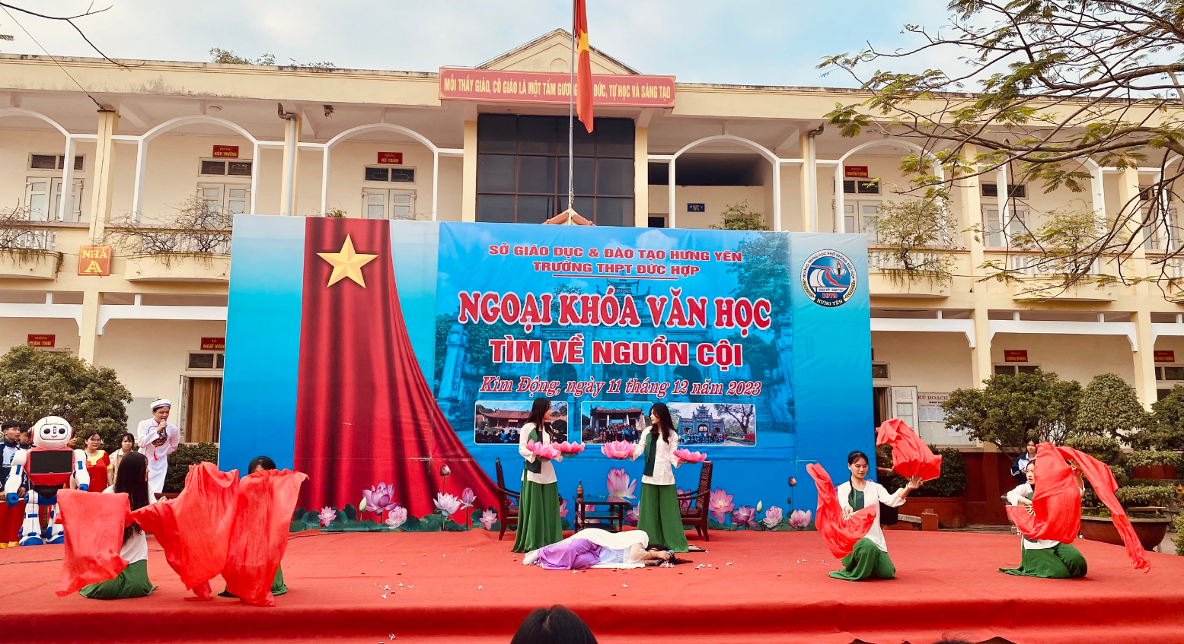
Hình ảnh tiết mục sân khấu hóa Truyền thuyết Truyện An Dương Vương và Mỵ Châu – Trọng Thủy.

